МАДОУ «Детский сад № 90» «Оляпка»

Конспект итогового интегрированного занятия для детей подготовительного возраста на тему:

«Скоро в школу мы пойдем»

Выполнила: Зайдуллина

Оксана Шавкатовна,

воспитатель

Пермь, 2015

**Цель:** обобщить и систематизировать полученные знания.

**Задачи:**

-Развивать познавательные процессы детей, творческие и интеллектуальные способности.

Воспитывать уважение друг к другу, интерес к обучению, прививать чувства товарищества.  
**Оборудование**: презентация, музыка для зарядки, карточки с заданиями для каждого ребенка, магнитные доски, готовые слоги на магнитной основе, компьютер, магнитофон.

**Ход занятия:**

Здравствуйте, ребята! В течение года мы учили буквы, учились читать, познакомились с геометрическими фигурами, научились сравнивать и решать примеры.

К нам на занятие пришли гости. А самый главный гость - это …это вы узнаете посмотрев отрывок из мультфильма (воспитатель показывает отрывок из мультика).

- Узнали? Да, это Маша. Она тоже хочет вместе с вами 1 сентября пойти в Первый Класс.

С Машей часто случаются интересные приключения, она может растеряться и забыть всё, чему ее учили в подготовительной группе. Надеюсь, мы ее выручим, будем вместе с ним читать, считать, думать. Итак, мы вместе с Машей начинаем вспоминать чему нас учили!

**1 задание.**

Мы все очень хорошо знакомы с мультфильмом Маша и медведь. Давайте вместе вспомним, какие Маша пробовала освоить профессии. Нужно вставить пропущенные гласные буквы в словах. Задание выполняют на листочках, затем озвучивают.

**Х…Д…ЖН…К**

**ВР…Ч**

**Ф…К…СН…К**

**П…В…Р**

**Ф…Т…ГР…Ф**

**М…З…К…НТ**

На каждое название профессии показываем картинку из презентации:

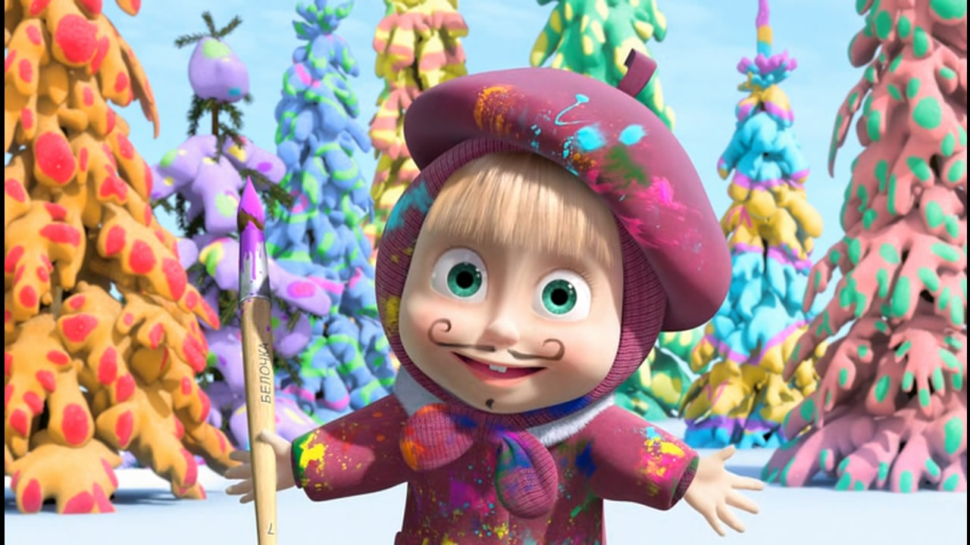  

 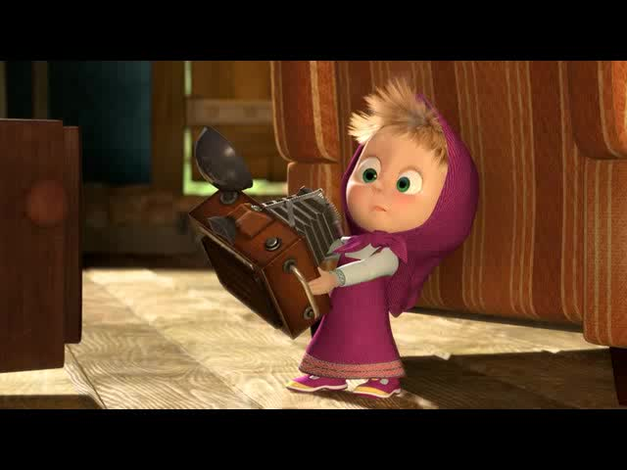 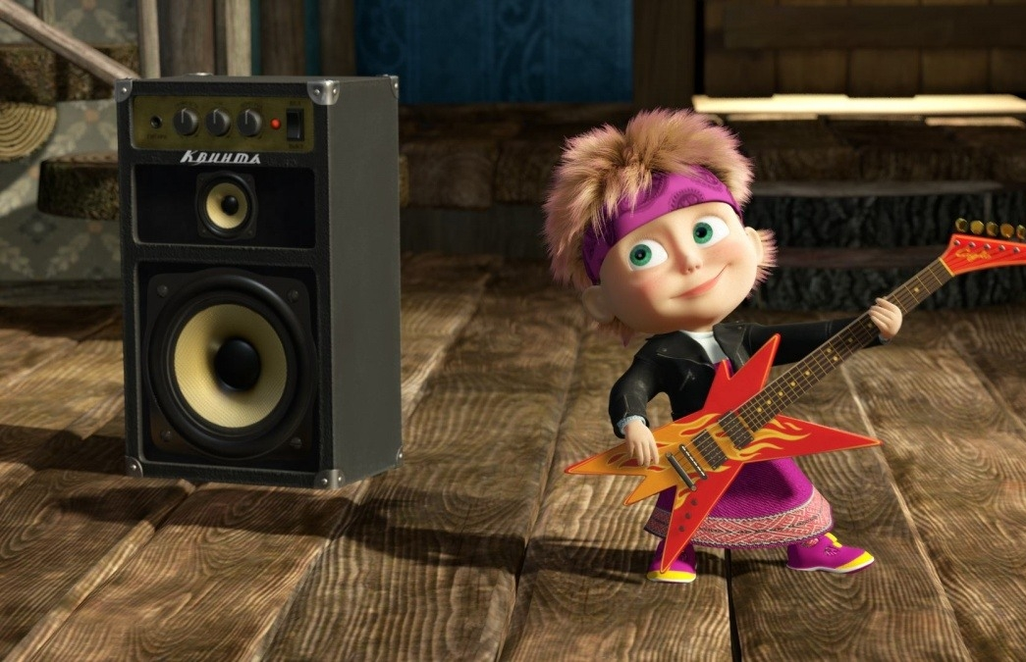

**2 задание.**

Показываем слайд:

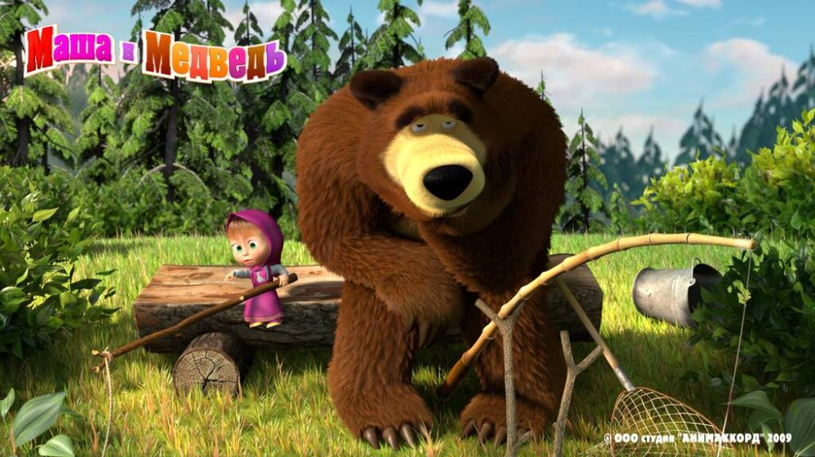

- Мишка любит ловить рыбу, а Маша с удовольствием помогает ему. Нам надо сравнить количество рыбы в ведрах. Каждый пример выполняем вместе.

5 7 3 8

9 6 4 2

8 7 3 5

**3 задание. Что это такое?**

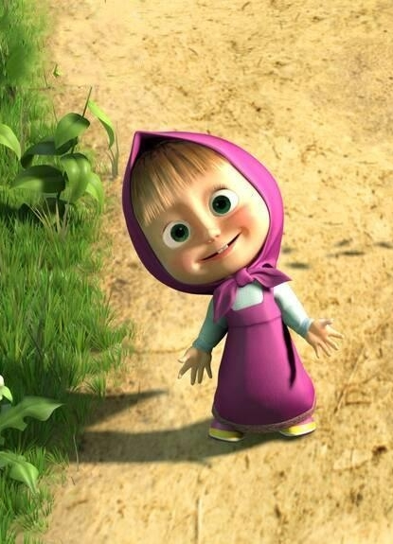

- Необходимо отгадать слова по признакам:

1. Вязаные, кожаные, рабочие, тёплые. (Рукавицы)

2. Белый, чёрный, свежий, чёрствый, ржаной, пшеничный. (Хлеб)

3. Зелёное, красное, кислое, сладкое. Наливное. (Яблоко)

4. Школьный, телефонный, дверной, электрический. (Звонок)

5. Грибной, проливной, моросящий, слепой. (Дождь)

6. Колючая, красивая, душистая, красная, белая. (Роза)

7. Указательная, железнодорожная, часовая. (Стрелка)

8. Скользкое, душистое, детское, банное. (Мыло)

9. Глубокая, мелкая, фарфоровая, летающая. (Тарелка)

10. Апельсиновая, подгорелая, арбузная, хрустящая. (Корка)

**ФИЗКУЛЬТМИНУТКА:**

Физ. минутка с Машей.(запись)  
  
**4 задание.**

Друзья Маши.

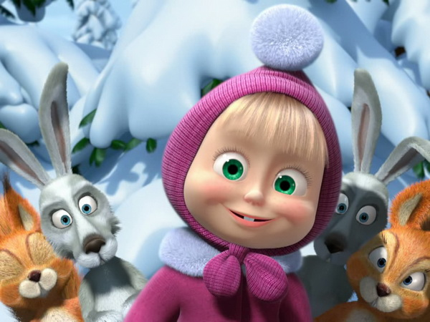

Я буду загадывать вам загадки про животных, а вы составлять отгадки из слогов, которые лежат перед вами. Когда выложите, поднимаете и мы проверяем. Педагог показывает картинку животного в презентации.

1. Зверь лохматый, косолапый

Он сосет в берлоге лапу. ,(медведь)



1. Глядишь – ласкается,

Дразнишь – кусается.

На цепи сидит, дом сторожит. (собака)

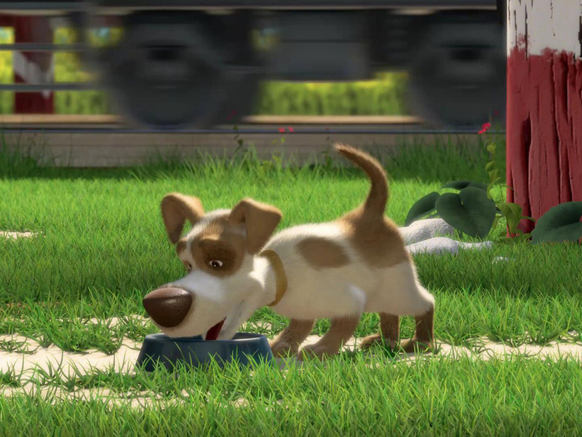

1. С бородой, а не старик

С рогами, а не бык

Доят, а не корова. (коза)

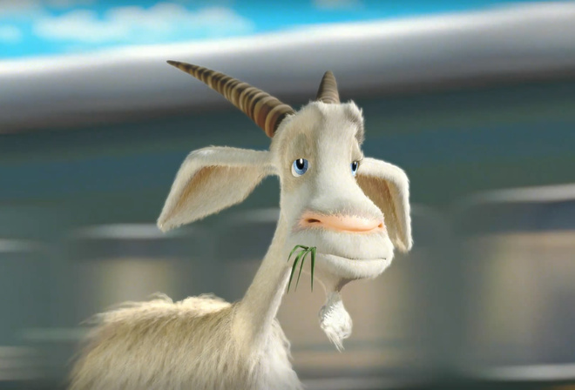

1. Этот мишка бело-черный

Он доверчивый, незлобный.

Очень редко встретишь, правда

Мишку по названью … (панда)

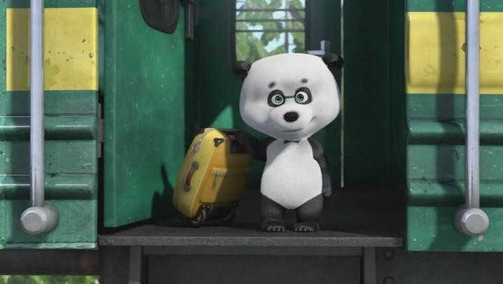

1. Бегает ловко, любит морковку. (заяц)



1. В дупле живет, да орешки грызет. (белка)

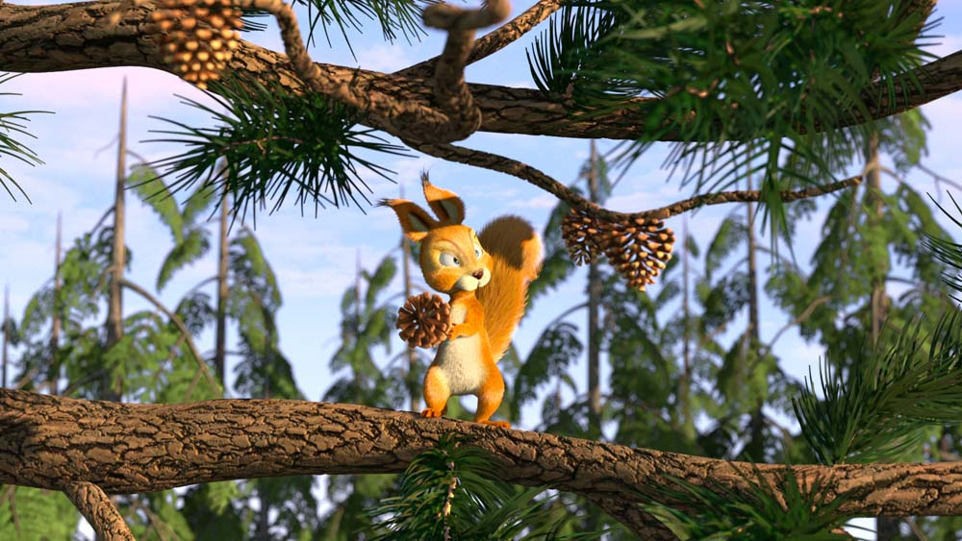

**5 задание.**

- На чем дети ездят в школу? (пешком, на машине, на автобусе)

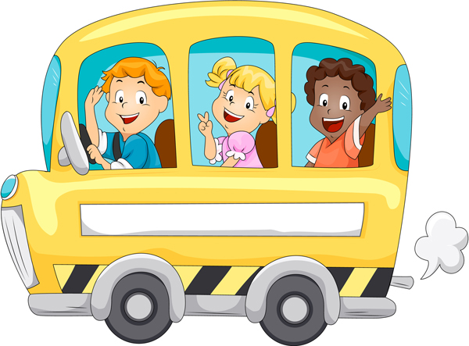 

- Вот перед вами несколько автобусов с детьми. Нам необходимо решить примеры и узнать, сколько детей едет в каждом автобусе.

3+2=

5-1=

4+5=

9-6=

2+5=

7-5=

- Молодцы! Вот, ребята, мы с вами выполнили все задания, Маша очень рада и прыгает от счастья.

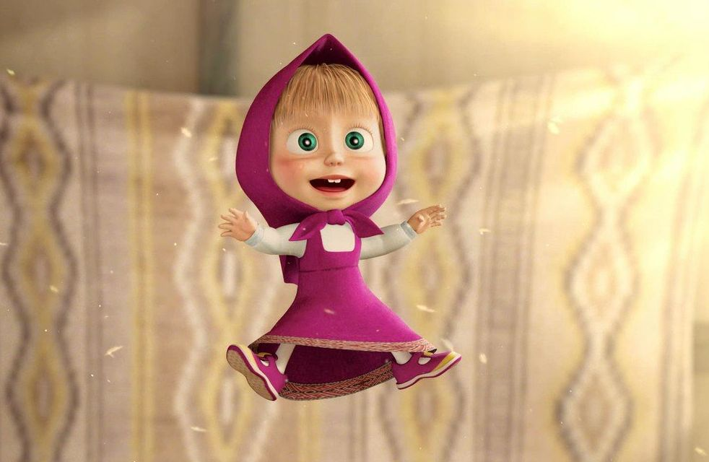

- Ребята, скажите, что мы с вами сегодня делали на занятии?

- Правильно! Вы помогли Маше вспомнить отгадывать загадки, сравнивать, решать примеры. И Маша и вы ребята получаете билеты на этот автобус, который везет ребят в школу. И теперь вместе с Вами Маша отправится Первого Сентября в первый класс. Я поздравляю всех ребят с окончанием нашей долгой, но интересной работы. До свидания!

